ĐẠI HỘI CÔNG ĐOÀN TRƯỜNG MẦM NON TÂY HƯNG

Nhiệm kỳ 2023 - 2028 thành công tốt đẹp

Kế hoạch số 22/KH-LĐLĐ ngày 08/11/2022 của Ban Thường vụ LĐLĐ huyện về tổ chức đại hội công đoàn các cấp tiến tới Đại hội XI Công đoàn huyện, Đại hội XV Công đoàn thành phố. Công đoàn Trường mầm non Tây Hưng, huyện Tiên Lãng, TP Hải Phòng đã tổ chức thành công Đại hội Công đoàn cơ sở lần thứ 4, nhiệm kỳ 2023 - 2028 nhằm báo cáo kết quả thực hiện nhiệm vụ của Công đoàn cơ sở nhiệm kỳ 2017 - 2022, đồng thời đề ra phương hướng, mục tiêu, nhiệm vụ trọng tâm nhiệm kỳ 2023 - 2028.
Về dự chỉ đạo và tặng hoa cho Đại hội có đồng chí Đào Thị Thoáng - Bí Thư Chi bộ, Hiệu trưởng Nhà trường.
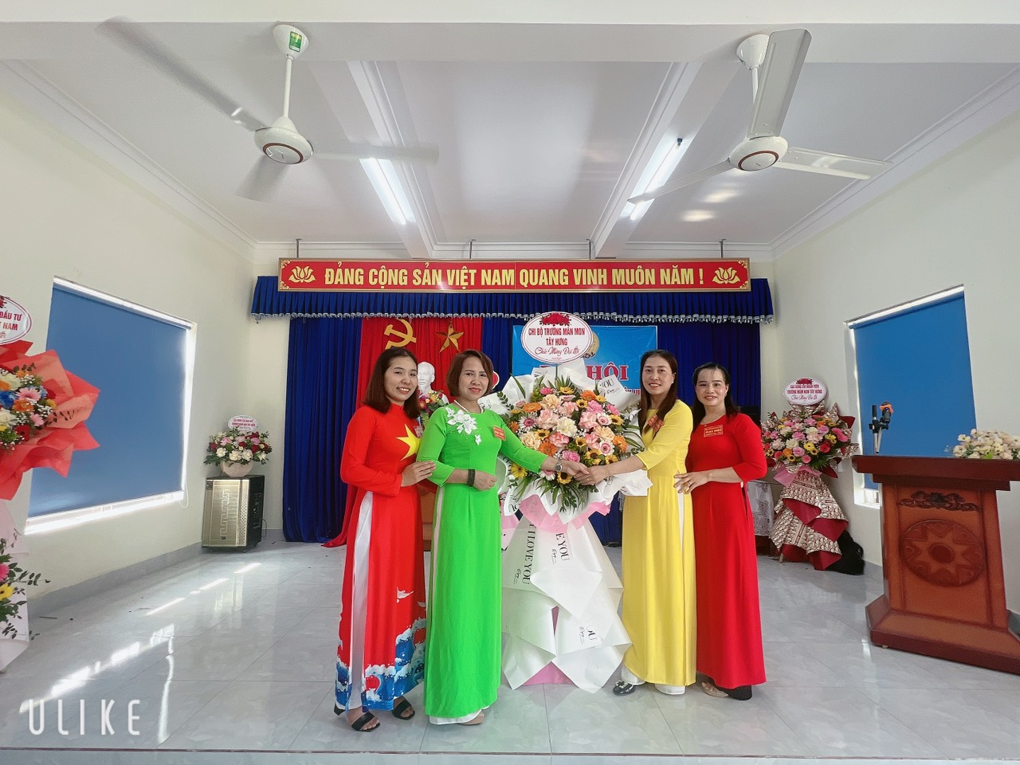

Đại hội đã thông qua báo cáo tổng kết tình hình hoạt động của Công đoàn nhà trường, báo cáo kiểm điểm của Ban chấp hành công đoàn cơ sở nhiệm kỳ 2017 - 2022 và đề ra phương hướng, nhiệm vụ của Công đoàn nhà trường nhiệm kỳ 2022 - 2028. Trong báo cáo đã nêu rõ những ưu điểm và hạn chế trong hoạt động Công đoàn của Ban chấp hành và Công đoàn, đồng thời rút ra những bài học kinh nghiệm trong quá trình hoạt động và điều hành của Ban chấp hành nhiệm kỳ 2017 - 2022. Bên cạnh đó cũng đưa ra các giải pháp cụ thể để khắc phục những hạn chế, khuyết điểm trong nhiệm kỳ tới, thể hiện rõ ý chí quyết tâm xây dựng một tập thể Công đoàn luôn đoàn kết, vững mạnh, thống nhất cùng nhau thực hiện tốt các nhiệm vụ đã đề ra, cũng như tiếp tục đóng góp xây dựng Nhà trường ngày càng phát triển. Với phương châm “Đổi mới - Dân chủ - Đoàn kết - Phát triển”.
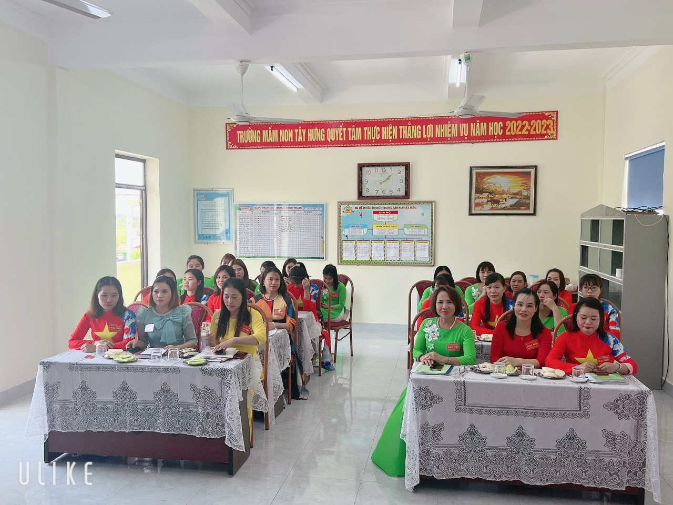
Trong Đại hội cũng đã có nhiều ý kiến thảo luận sôi nổi, các đoàn viên công đoàn đã tham gia đóng góp nhiều ý kiến, giải pháp góp phần hoàn thiện dự thảo Báo cáo tổng kết phong trào thi đua và hoạt động Công đoàn nhiệm kỳ 2017- 2023, thảo luận và quyết định mục tiêu, phương hướng, nhiệm vụ công tác Công đoàn nhiệm kỳ 2023- 2028. Thông qua báo cáo tổng hợp ý kiến đóng góp vào dự thảo báo cáo của Liên đoàn lao động huyện huyện trình tại Đại hội 11 Công đoàn huyện và sửa đổi, bổ sung Điều lệ Công đoàn Việt Nam, nhằm xây dựng Công đoàn nhà trường vững mạnh và triển khai công công tác chuyên môn hiệu quả hơn. Đồng thời xác định nhiệm vụ thực hiện công tác chăm sóc, nuôi dưỡng và giáo dục trẻ là nhiệm vụ then chốt và quan trọng nhất, sẽ quyết định chất lượng và tương lai phát triển của nhà trường. Do đó, Công đoàn đã quan tâm đặc biệt đến nhiệm vụ thực hiện công tác chuyên môn mà nhiệm vụ cơ bản, là hoạt động chăm sóc, nuôi dưỡng và giáo dục trẻ của các công đoàn viên.
Tại Đại hội cũng đã được nghe 01 ý kiến phát biểu chỉ đạo của đồng chí Đào Thị Thoáng (Bí thư Chi bộ, Hiệu trưởng nhà trường) đã phát biểu và ghi nhận những kết quả đã đạt được của Công đoàn nhà trường trong nhiệm kỳ 2017 - 2022, dưới sự hướng dẫn, chỉ đạo về chuyên môn của Liên đoàn lao động Huyện Tiên Lãng; sự lãnh đạo trực tiếp của Chi bộ và BGH nhà trường, BCH-CĐ nhà trường đã chủ động XD kế hoạch phối hợp cùng với BGH nhà trường và các đoàn thể trong nhà trường, đã triển khai thực hiện có hiệu quả các chủ trương chính sách của Đảng - pháp luật của Nhà nước đến tận từng Đoàn viên Công đoàn; luôn đi đầu trong các phong trào: đền ơn đáp nghĩa, các cuộc vận động ủng hộ, xây dựng gia đình văn hóa, công sở văn hóa, vận động Mái ấm Công đoàn, các phong trào thi đua như:“Xây dựng trường mầm non lấy trẻ làm trung tâm”; “Xây dựng trường mầm non Xanh - An toàn - Hạnh phúc” và phong trào thi đua "Nhà giáo Tây Hưng đoàn kết, tâm huyết, chuyên nghiệp, sáng tạo" để thực hiện. Đồng thời ra sức cùng Chi bộ tham gia tích cực trong công tác xây dựng Đảng, xây dựng Chính quyền; thường xuyên giáo dục cho các Đoàn viên về bản lĩnh chính trị-về trình độ chuyên môn nghiệp vụ, để hoàn thành tốt nhiệm vụ được giao; góp phần cũng cố thêm niềm tin trong nhân dân với Đảng và Chính quyền địa phương, đặc biệt là đối với các bậc PH trong nhà trường.
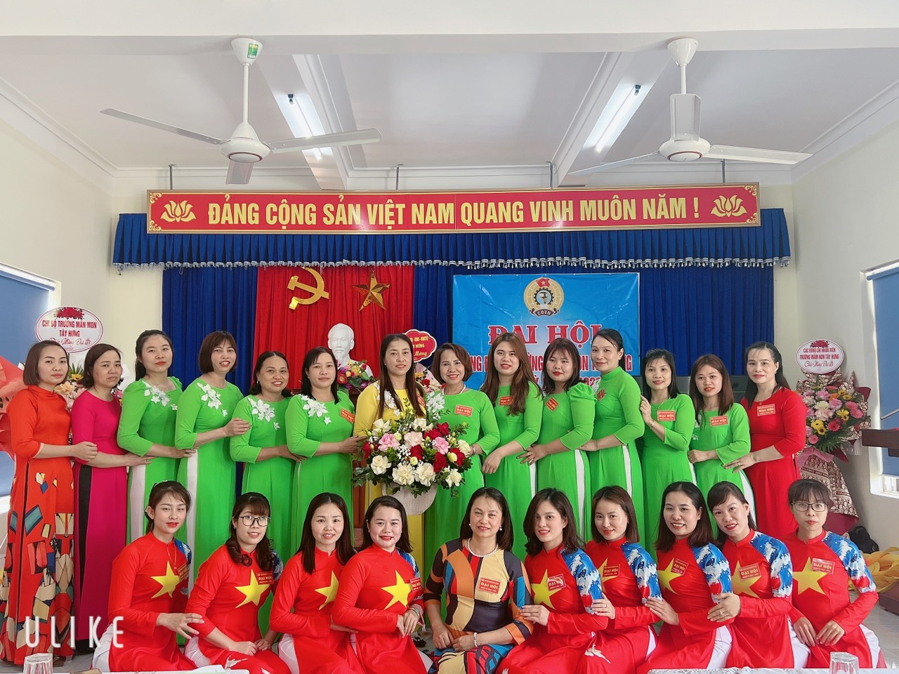
Tại Đại hội, các công đoàn viên của Công đoàn Nhà trường cũng đã tiến hành lựa chọn và bầu ra được BCH Công đoàn trường khóa v nhiệm kỳ 2023-2028 đảm bảo đủ số lượng, cơ cấu, tiêu chuẩn, có trình độ, có năng lực và uy tín để lãnh đạo phong trào thi đua và hoạt động Công đoàn trường MN Tây Hưng. Đồng thời bầu được ra 01 đại biểu chính thức và 01 đại biểu dự khuyết đi dự Đại hội Công đoàn huyện Tiên Lãng lần thứ 11, nhiệm kỳ 2023 - 2028. Đồng thời Đại hội cũng đã thông qua Nghị quyết của Đại hội và chương trình hành động của Công đoàn nhiệm kỳ mới 2023 - 2028.
Dưới đây là một số hình ảnh tại Đại hội Công đoàn trường mầm non Tây Hưng lần thứ , nhiệm kỳ 2023 - 2028:
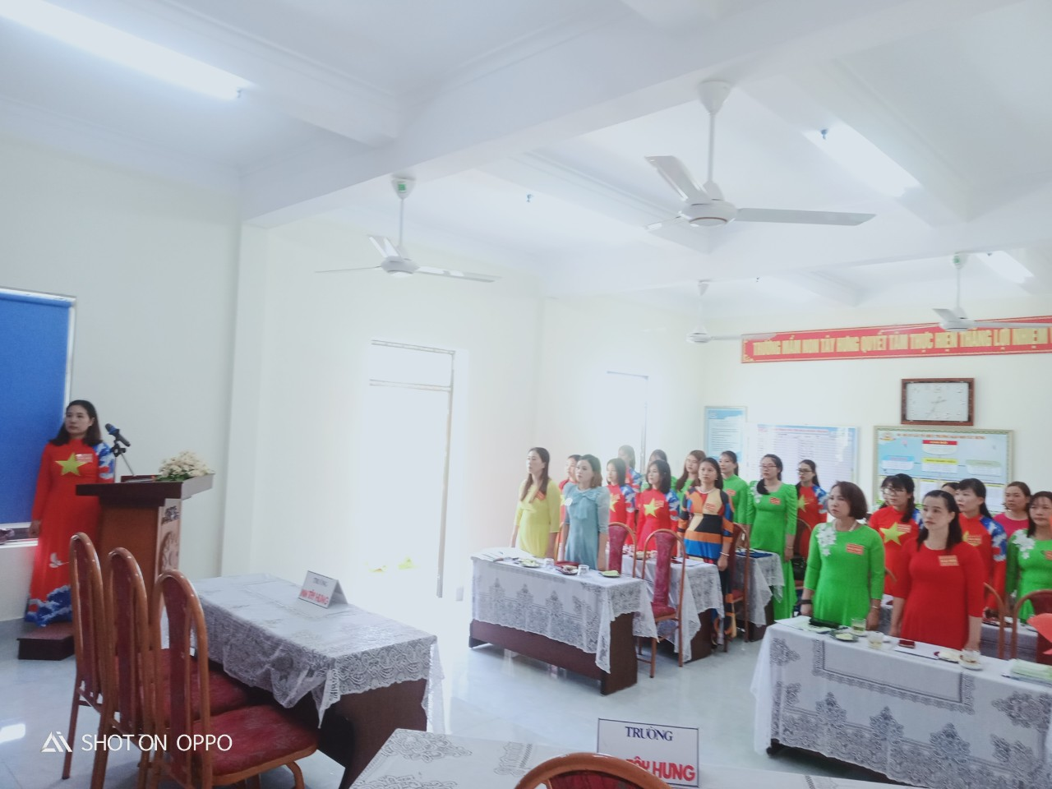
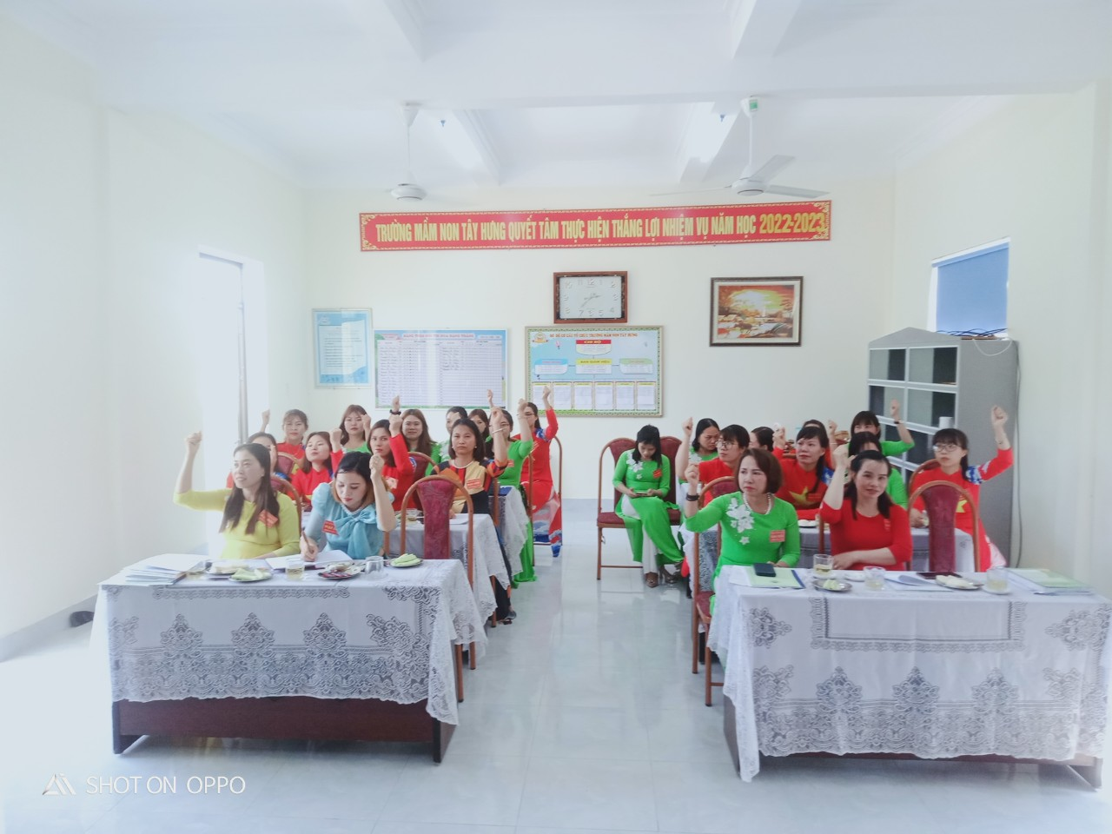
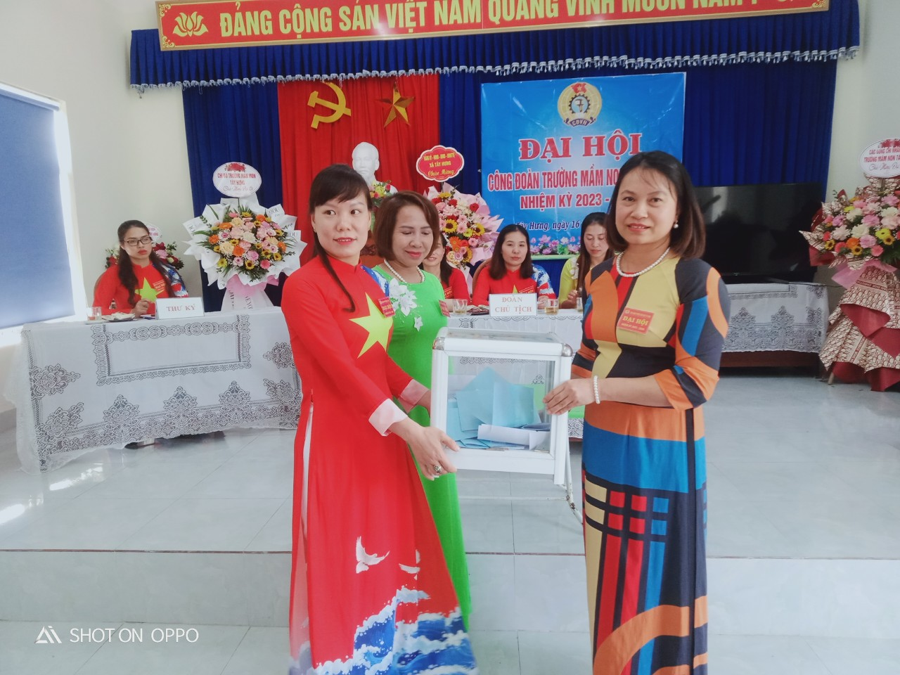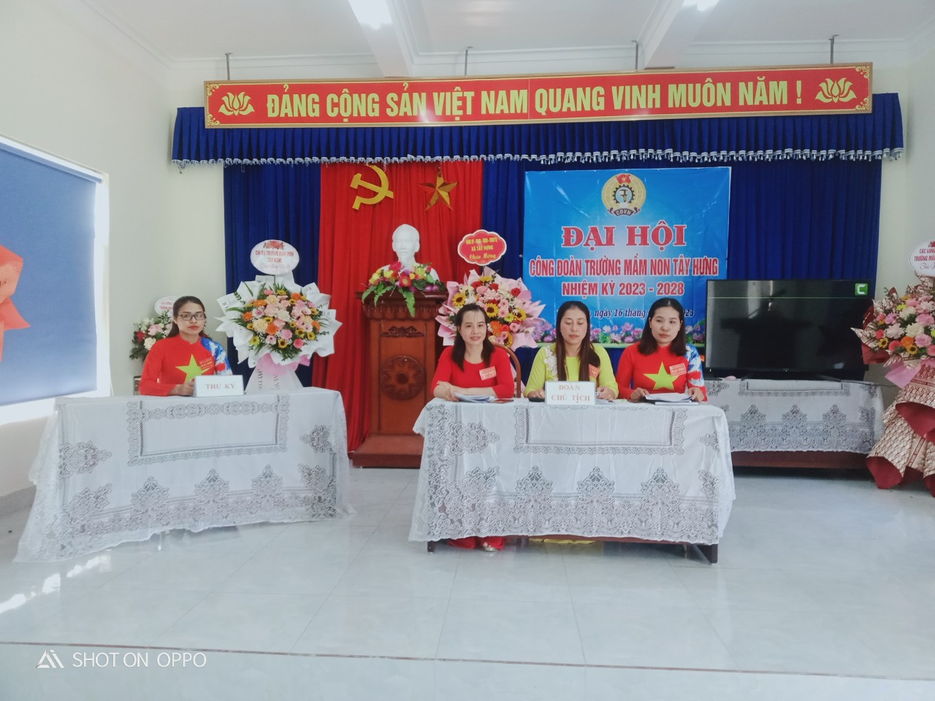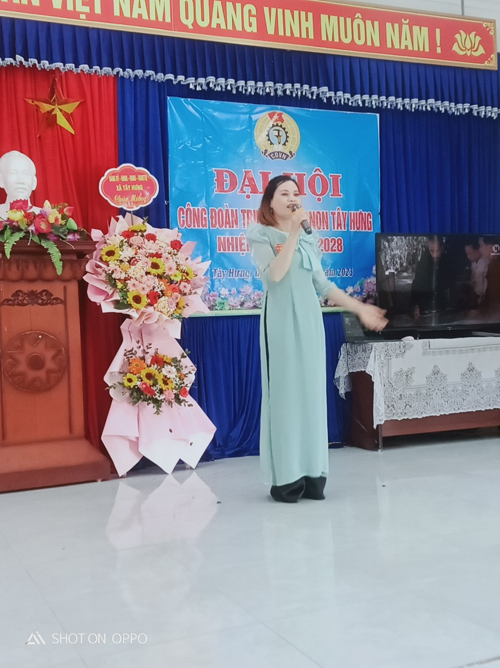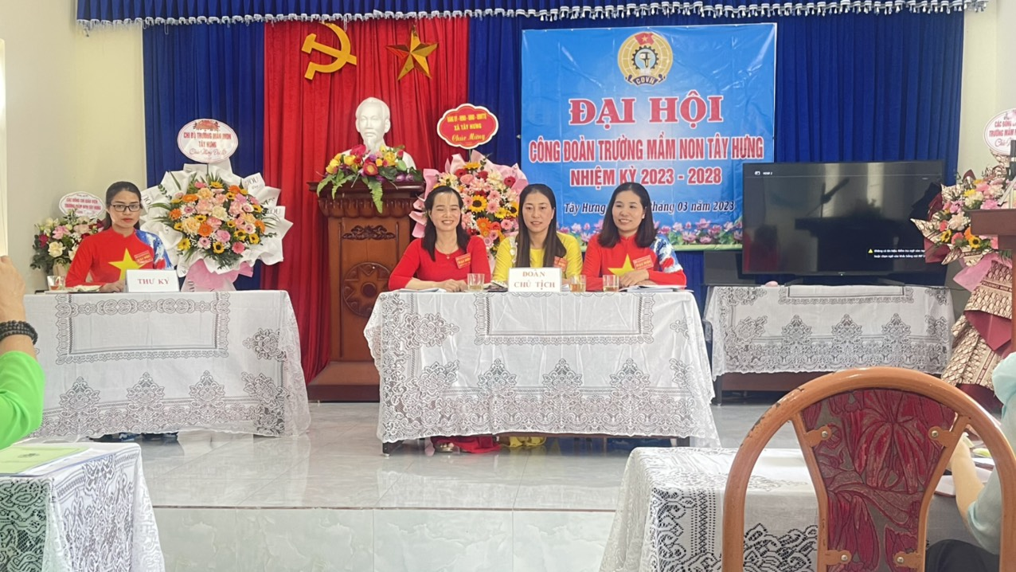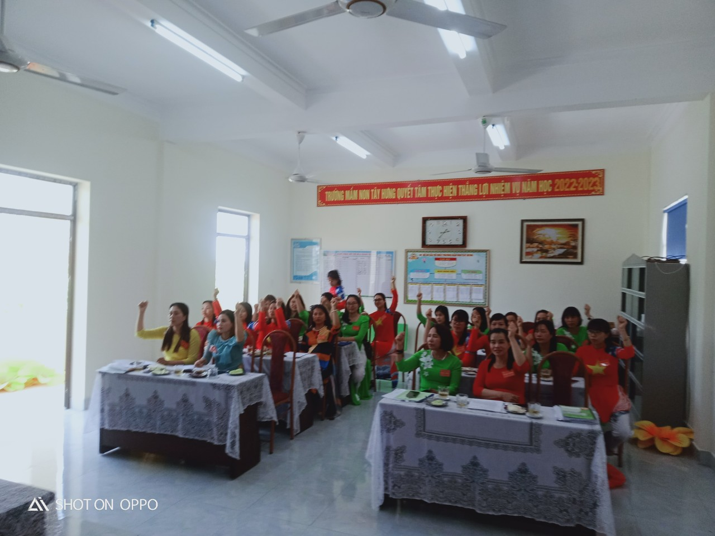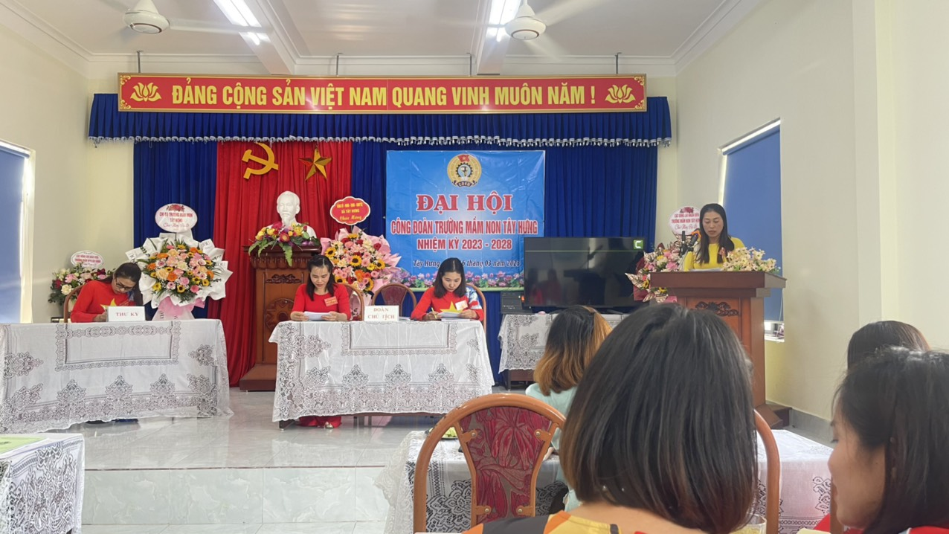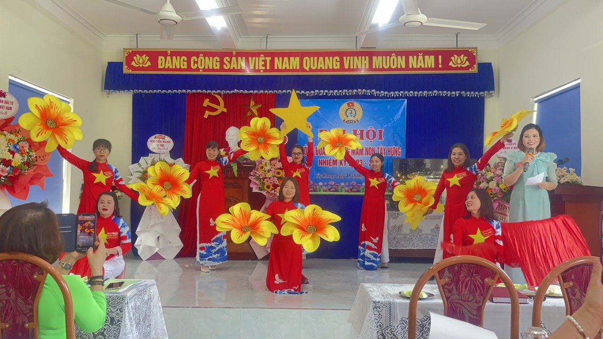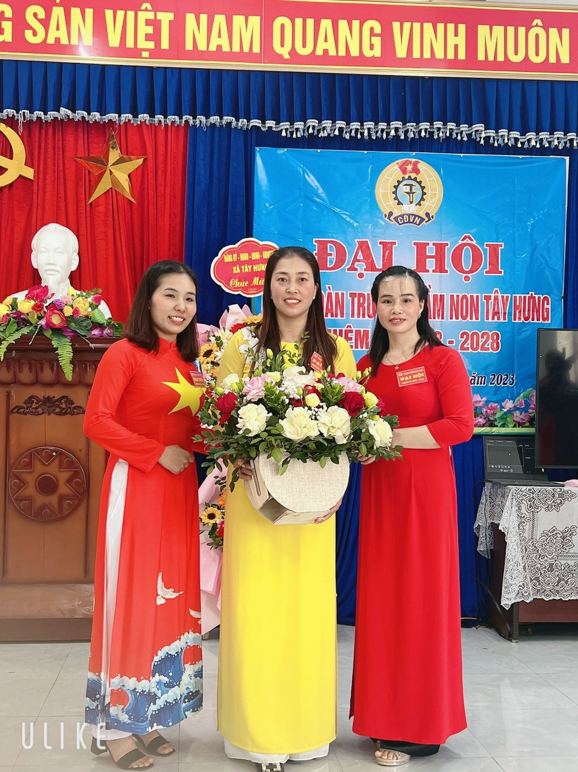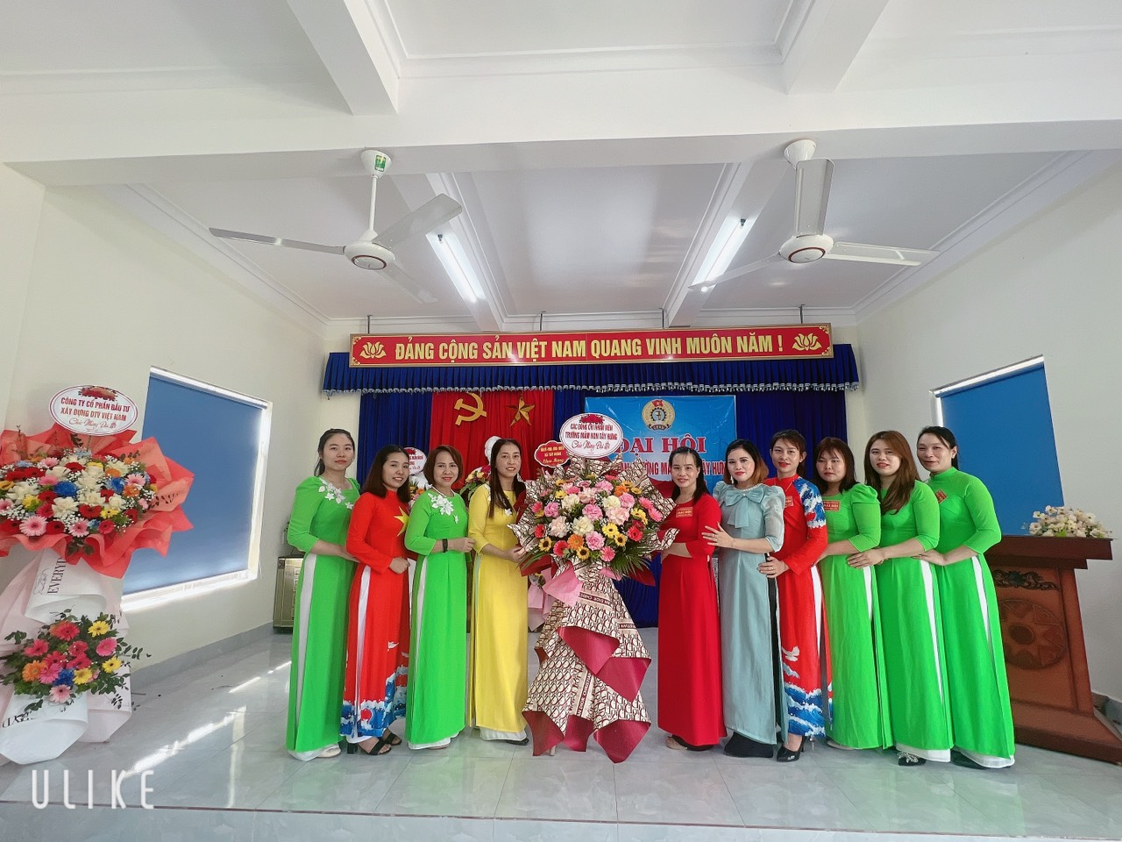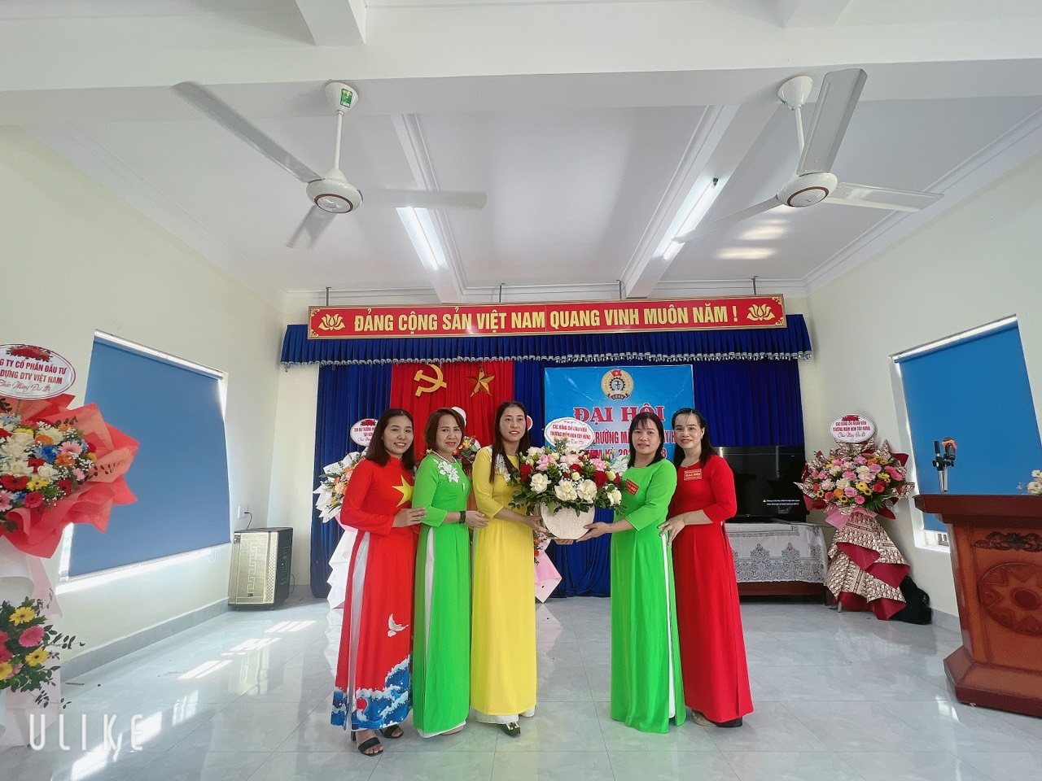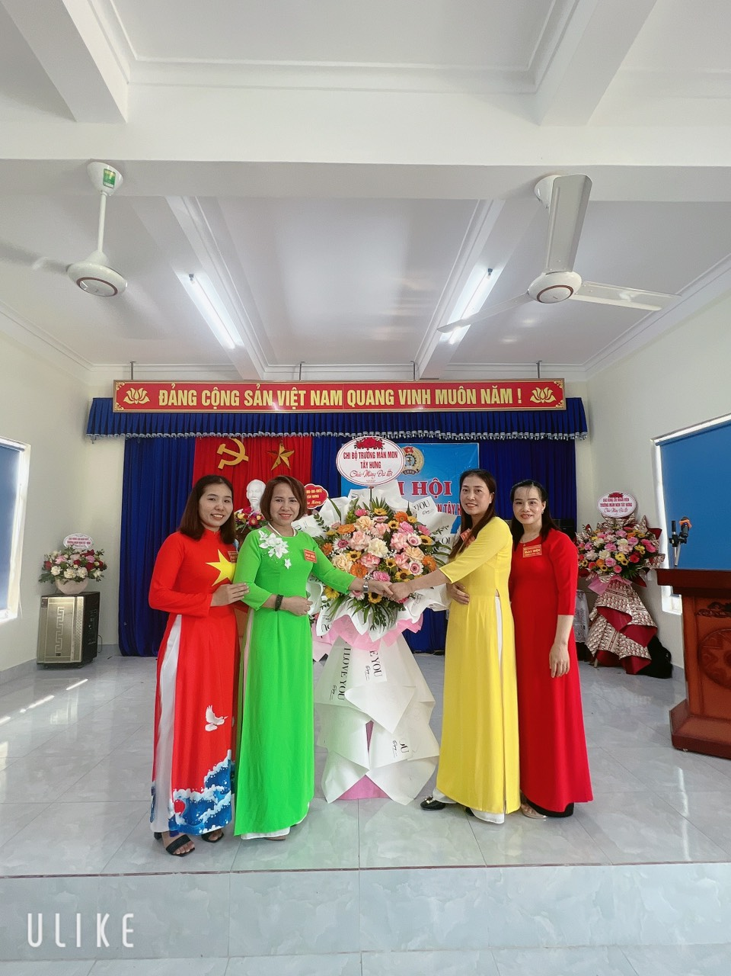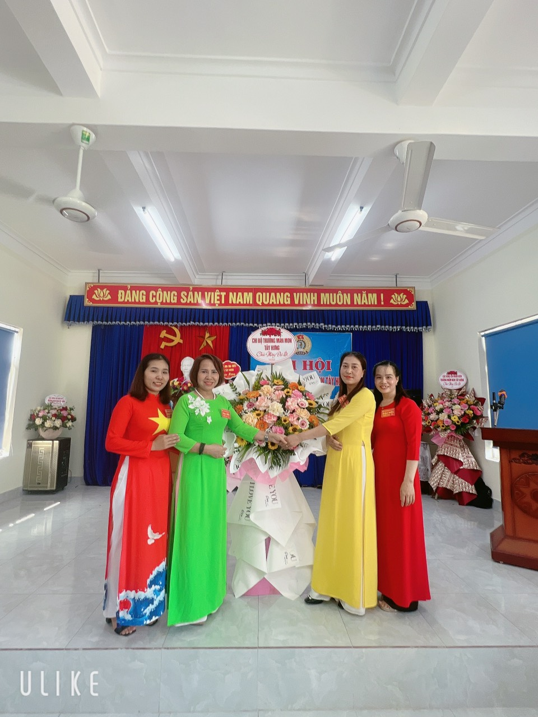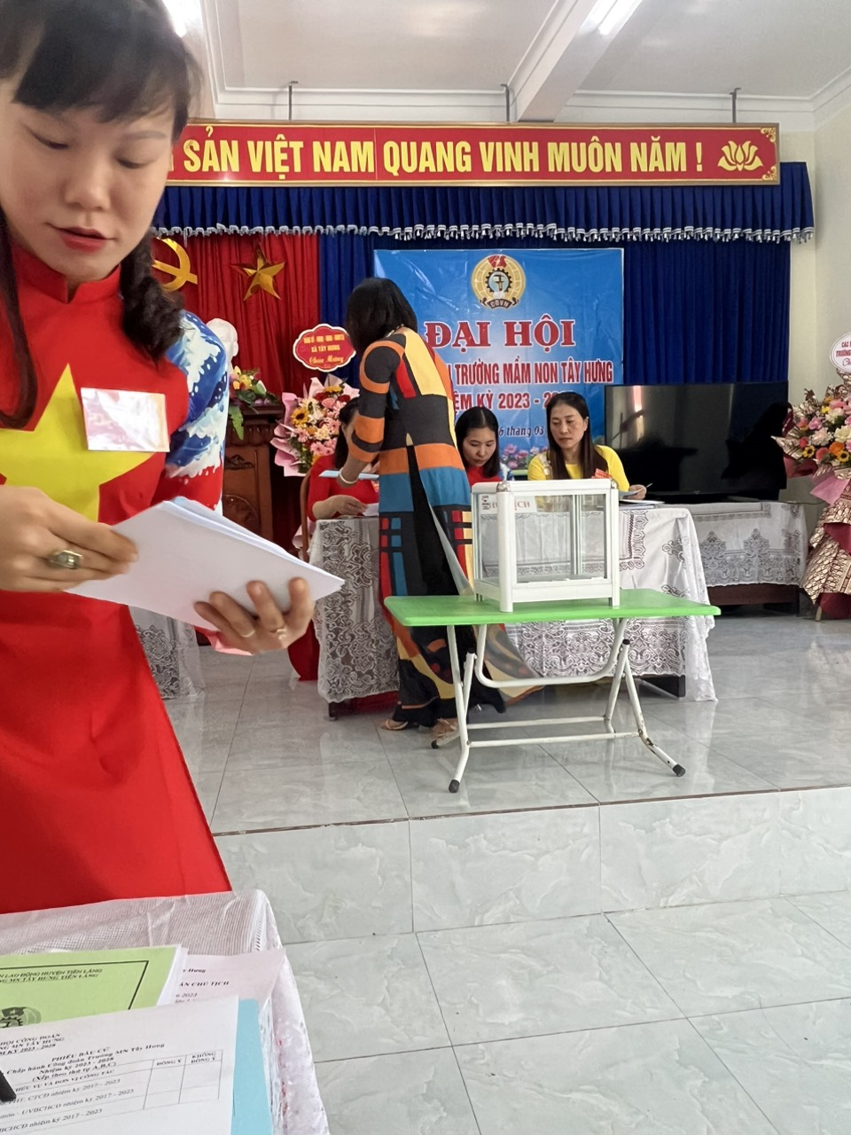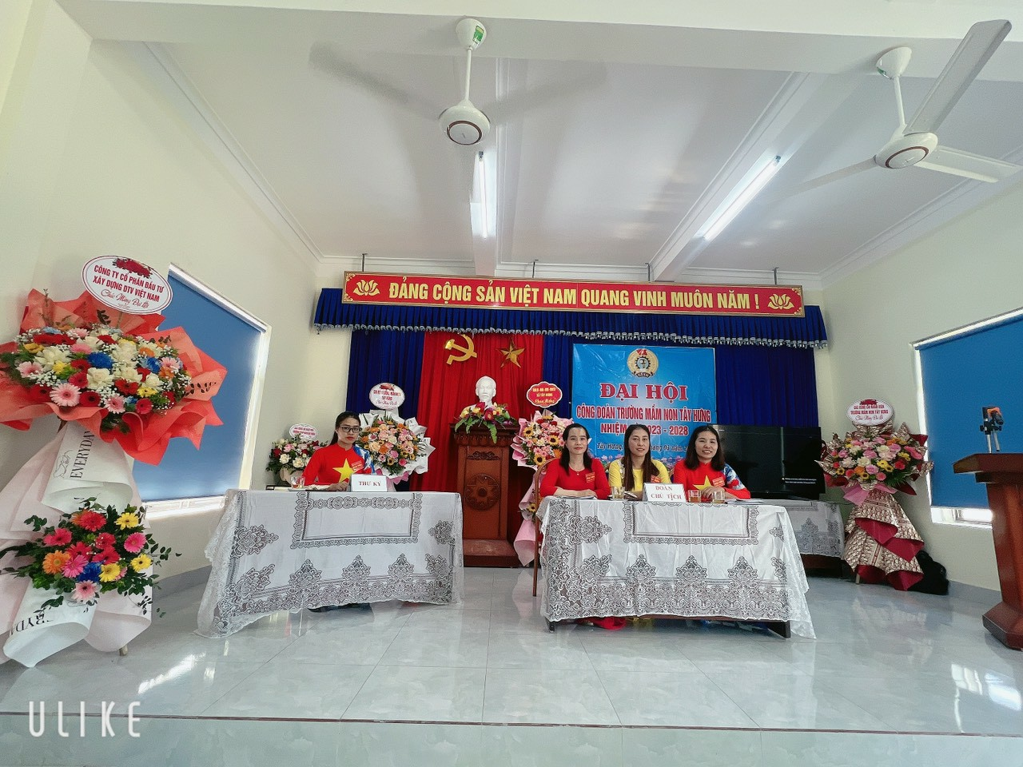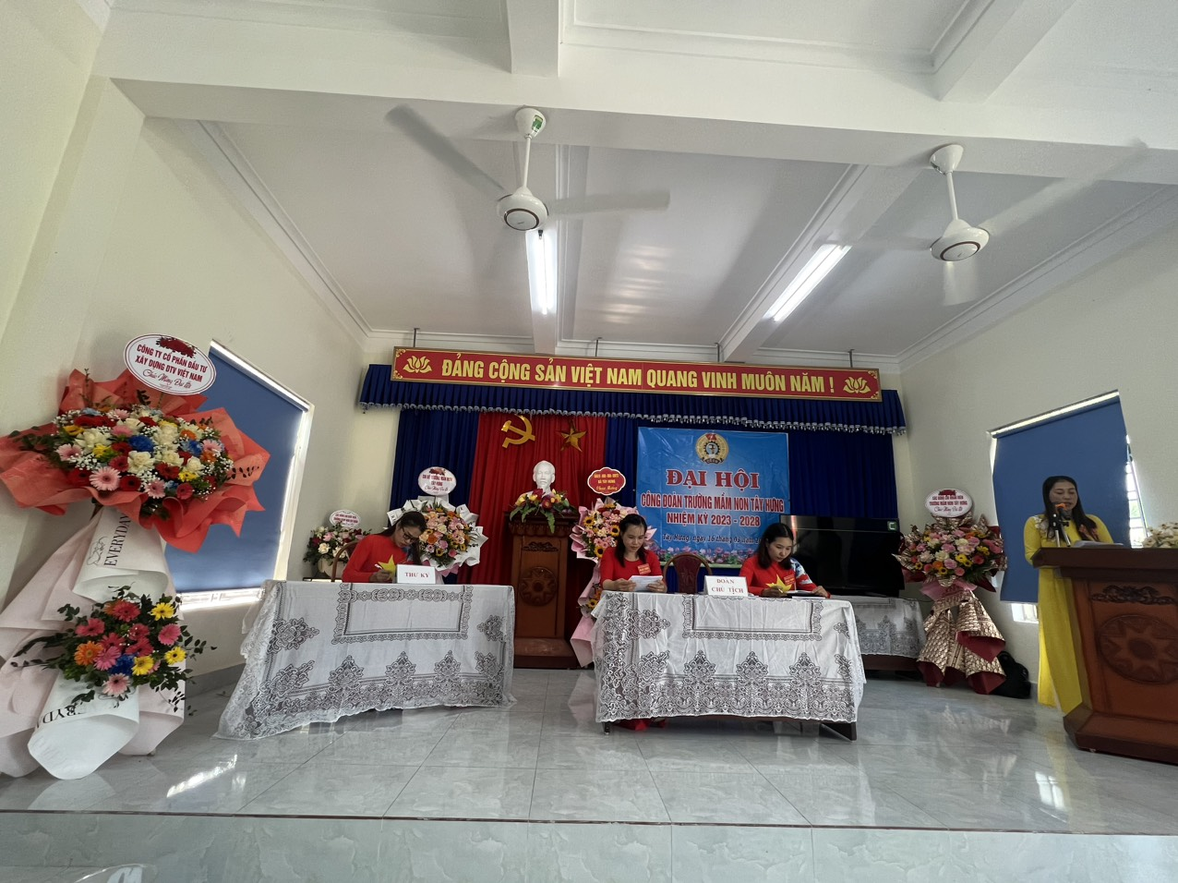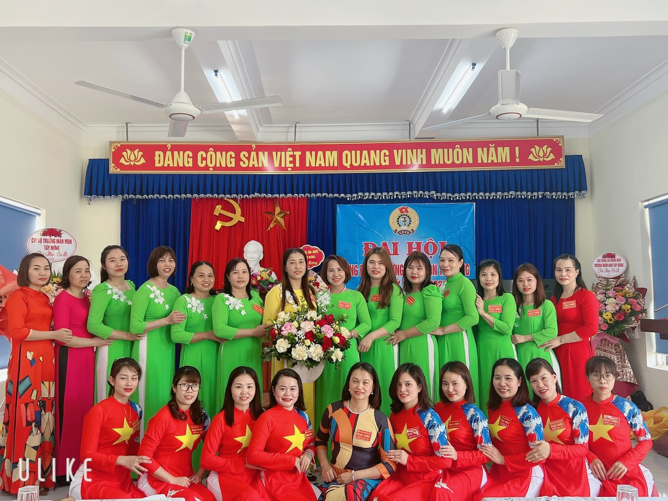

Đại hội Công đoàn trường mầm non Tây Hưng nhiệm kỳ 2023 - 2028 đã diễn ra nghiêm túc, đúng các nội dung theo quy định và thành công tốt đẹp, đảm bảo các yêu cầu đề ra./.

